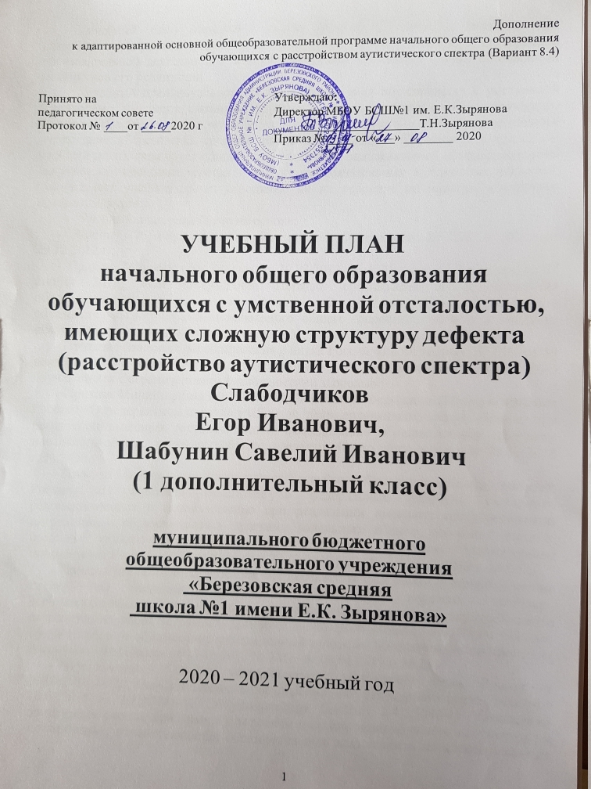

Учебный план определяет общие рамки принимаемых решений при разработке содержания образования, требований к его усвоению и организации образовательной деятельности, а также выступает в качестве одного из основных механизмов его реализации.
Учебный план начального общего образования обучающихся с умственной отсталостью, имеющих сложную структуру дефекта (расстройство аутистического спектра (Вариант 8.4)муниципального бюджетного общеобразовательного учреждения «Березовская средняя школа № 1 имени Е.К.Зырянова» (далее — учебный план), фиксирует общий объем нагрузки, максимальный объём аудиторной нагрузки обучающихся, состав и структуру обязательных предметных областей, распределяет учебное время, отводимое на их освоение по классам и учебным предметам, курсам.
Учебный план разработан на основе:
- Закона «Об образовании в Российской Федерации» № 273 – ФЗ от
29.12.2012 г.;
- ПриказаМинобрнауки России от 30.08.2013 № 1015 (ред. отРедакция от 27 апреля 2019) «Об утверждении Порядка организации и осуществления образовательной деятельности по основным общеобразовательным программам – образовательным программам начального общего, основного общего и среднего общего образования» (Зарегистрировано в Минюсте Росси 01.10.2013 № 30067);
- Приказа Министерства образования и науки Российской Федерации № 1598 от 19 декабря 2014 г. «Об утверждении федерального государственного стандарта НОО обучающихся с ограниченными возможностями здоровья»;
- Приказа Министерства просвещения Российской Федерации (Минпросвещения России) «О федеральном перечне учебников, рекомендованных к использованию при реализации имеющих государственную аккредитацию образовательных программ начального общего, основного общего, среднего общего образования» от 28.12.2018 г. № 345;
- Приказа Министерства просвещения Российской Федерации (Минпросвещения России) «О внесении изменения в федеральный перечень учебников, рекомендованных к использованию при реализации имеющих государственную аккредитацию образовательных программ начального общего, основного общего, среднего общего образования, сформированный приказом Министерства просвещения Российской Федерации от 28.12.2018 № 345» от 22.11.2019 г. № 632;
- Приказа Министерства просвещения Российской Федерации (Минпросвещения России) «О внесении изменения в федеральный перечень учебников, рекомендованных к использованию при реализации имеющих государственную аккредитацию образовательных программ начального общего, основного общего, среднего общего образования, утвержденный приказом Министерства просвещения Российской Федерации от 28.12.2018 № 345» от 08.05.2019 г. № 233;
- Постановления Главного государственного санитарного врача России от 10.07.2015 № 26, СанПиН Главного государственного санитарного врача России от 10.07.2015 № 2.4.2.3286-15Об утверждении СанПиН 2.4.2.3286-15 "Санитарно-эпидемиологические требования к условиям и организации обучения и воспитания в организациях, осуществляющих образовательную деятельность по адаптированным основным общеобразовательным программам для обучающихся с ограниченными возможностями здоровья" в редакции от 1 сен 2016;
- Постановления Главного государственного санитарного врача России от 29.12.2010 № 189, СанПиН Главного государственного санитарного врача России от 29.12.2010 № 2.4.2.2821-10 Об утверждении СанПиН 2.4.2.2821-10 "Санитарно-эпидемиологические требования к условиям и организации обучения в общеобразовательных учреждениях" (редакция от 2 января 2016 года);
- Примерной адаптированной основной общеобразовательной программы начального общего образования на основе ФГОС обучающихся с расстройством аутистического спектра (одобрена решением федерального учебно-методического объединения по общему образованию (протокол от 22 декабря 2015 г. № 4/15);
- Заключений психолого-медико-педагогических комиссий.
Сроки освоения АООП НОО для обучающихся с расстройством аутистического спектра (вариант 8.4) составляет6 лет (включая двапервых дополнительных класса).
На основе данного варианта организация разрабатывает специальную индивидуальную программу развития (СИПР), учитывающую индивидуальные образовательные потребности обучающихся.
Учебный план начального общего образования, состоит из двух частей – обязательной части и части, формируемой участниками образовательных отношений.
Обязательная часть включает:
• семь образовательных областей, представленных десятью учебными предметами;
• коррекционно-развивающие занятия, проводимые учителемлогопедом, психологоми учителем-дефектологом (включенные в максимально допустимую нагрузку обучающегося).
Часть, формируемая участниками образовательных отношений, включает:
• коррекционные занятия, проводимые различными специалистами;
• внеурочные мероприятия.
Содержание учебных предметов, входящих в состав каждой предметной области, обеспечивает целостное восприятие мира, с учетом особых образовательных потребностей и возможностей обучающихся с РАС.
Коррекционно-развивающая область включена в структуру учебного плана с целью коррекции недостатков психофизического развития обучающихся.
Обязательная часть учебного плана отражает содержание образования, которое обеспечивает достижение важнейших целей современного образования,обучающимися с РАС:
формирование социальных компетенций, обеспечивающих овладение системой социальных отношений и социальное развитие обучающихся, а также его интеграцию в социальное окружение;
планомерное введение обучающихся в более сложную социальную среду;
дозированное расширение повседневного жизненного опыта и социальных контактов обучающихся в доступных для него пределах;
формирование здорового образа жизни, элементарных правил поведения в экстремальных ситуациях;
личностное развитие обучающихся в соответствии с его индивидуальностью.
Обязательные предметные области и основные задачи реализации содержания предметных областей приведены в таблице:
№ п/п | Предметные  области | Основные задачи реализации содержания
1 | Речь и альтернативная коммуникация. | Развитие речи как средства общения в контексте познания окружающего мира и личного опыта ребенка. Развитие способности использовать доступные вербальные и невербальные средства коммуникации для решения соответствующих возрасту житейских задач.  Развитие способности понимать обращенную речь и смысл доступных невербальных графических знаков (рисунков, фотографий, пиктограмм и других графических изображений), неспецифических жестов. Использование альтернативных средств коммуникации. Формирование навыка использования речи в зависимости от социального контекста, умения участвовать в диалоге. Обучение письменной речи:  чтению (глобальному и аналитическому) и письму в доступных для ребенка пределах.
2 | Математика | Формирование элементарных математических представлений:  о форме, величине, количестве, пространственных отношениях на основе предметно-практической деятельности. Формирование представлений о количестве, числе, знакомство с цифрами, составом числа в доступных ребенку пределах, счет, решение простых арифметических задач с опорой на наглядность. Развитие умения самостоятельно пользоваться математическими знаниями при решении элементарных житейских задач.
3 | Окружающий мир | Овладение элементарными представлениями о живой и неживой природе. Практическое взаимодействие с окружающим, развитие ориентации в ближайшем окружении. Формирование доступных представлений о животном и растительном мире. Усвоение правил безопасного для мира природы поведения человека. Развитие активности, интереса к явлениям и объектам неживой и живой природы.  Формирование первоначальных представлений о себе, своих физических возможностях, возможностях сверстников и других людей. Формирование представлений о своей семье, взаимоотношениях в семье, обязанностях членов семьи и ребенка. Умение поддерживать образ жизни, соответствующий возрасту, потребностям и ограничениям здоровья;  поддерживать режим дня с необходимыми оздоровительными процедурами. Формирование представлений о правилах безопасного жизнеобеспечения, способах безопасного поведения в экстремальных ситуациях. Формирование умения выполнять доступные бытовые поручения (обязанности), связанные с уборкой помещений, с уходом за вещами, участие в покупке продуктов, в процессе приготовления пищи, в сервировке и уборке столов. Формирование первоначальных представлений об окружающих объектах:  о доме, школе, о расположенных в них и рядом объектах, о транспорте и т.д. Усвоение правил безопасного поведения в помещении и на улице. Овладение первоначальными представлениями о социальной жизни, о профессиональных и социальных ролях людей. Формирование представлений об обязанностях и правах самого ребёнка, его роли ученика. Освоение навыков учебной деятельности и накопление опыта взаимодействия с взрослыми и сверстниками.
4 | Человек | Обучение направлено на формирование представлений о себе как «Я» и своем ближайшем окружении и повышение уровня самостоятельности в процессе самообслуживания. Формированию умений умываться, мыться под душем, чистить зубы, мыть голову, стричь ногти, причесываться и т.д. Формированию умений ориентироваться в одежде, соблюдать последовательность действий при одевании и снятии предметов одежды. Обучение использованию во время еды столовых приборов, питью из кружки, накладыванию пищи в тарелку, пользованию салфеткой. Формирование представлений о своем ближайшем окружении: членах семьи, взаимоотношениях между ними, семейных традициях
5 | Искусство | Накопление впечатлений и формирование интереса к доступным видам изобразительного и музыкального искусств. Освоение доступных средств изобразительной и музыкальной деятельности. Формирование простейших эстетических ориентиров (красиво - некрасиво) в практической жизни ребенка, их использование в организации обыденной жизни и праздника. Накопление опыта самовыражения в процессе изобразительной, музыкальной деятельности.
6 | Технология | Овладение предметными действиями как необходимой основой для самообслуживания, коммуникации, изобразительной, бытовой и трудовой деятельности. Умение выполнять простые действия с предметами и материалами;  умение соблюдать очередность при выполнении трудовых заданий, предметно-практических действий и других действий. Формирование положительного опыта и установки на активное использование освоенных технологий и навыков для своего жизнеобеспечения, социального развития и помощи близким.
7 | Физическая  культура | Обучение выполнению доступных видов движений на уроках физкультуры и вне их. Формирование умения включаться вдоступный ребёнок подвижные игры и занятия, адекватно дозировать физическую нагрузку. Освоение доступных видов физкультурно-спортивной деятельности:  ходьба на лыжах, спортивные игры, плавание, езда на велосипеде. Формирование умения следить за своим физическим состоянием, отмечать и радоваться любому продвижению в развитии основных физических качеств (силы, быстроты, выносливости).
Количество часов, отведенных на освоение обучающимися с РАС учебного плана, не превышает величину максимально допустимой недельной образовательной нагрузки обучающихся в соответствии с санитарно-гигиеническими требованиями.
Обязательным компонентом учебного плана является внеурочная деятельность. В соответствии с требованиями ФГОС НОО обучающихся с ОВЗ внеурочная деятельность организуется по направлениям развитияличности (социальное, общекультурное).
Организация занятий по направлениям внеурочной деятельности является неотъемлемой частью образовательной деятельности в образовательной организации. Выбор направлений внеурочной деятельности определяется МБОУ БСШ № 1 им. Е.К.Зырянова.
Коррекционно-развивающая область является обязательной частью внеурочной деятельности, поддерживающей процесс освоения содержания АОП НОО.
Содержание коррекционно-развивающей области представлено следующими обязательными коррекционными курсами:
"Эмоциональное и коммуникативно-речевое развитие" (групповые и индивидуальные занятия),
"Сенсорное развитие" (индивидуальные занятия),
"Двигательное развитие" (фронтальные занятия),
"Предметно-практические действия" (индивидуальные занятия),
"Коррекционно-развивающие занятия" (индивидуальные занятия).
Часы коррекционно-развивающей области представлены групповыми и индивидуальными коррекционно-развивающими занятиями (логопедическими и психокоррекционными), направленными на коррекцию недостатков психофизического развития обучающихся и восполнение пробелов в знаниях, а также групповыми занятиями по ритмике, направленными на коррекцию отклонений в развитии моторной деятельности обучающихся, развитие пространственных представлений, координации движений и улучшения осанки детей.
Выбор коррекционно-развивающих курсов для индивидуальных и групповых занятий, их количественное соотношение, содержание осуществляетсяМБОУ БСШ № 1 им. Е.К.Зыряновасамостоятельно, исходя из психофизических особенностей, обучающихся с ЗПР на основании рекомендаций ПМПК.
Основные направления коррекционно-развивающих курсов:
№ п/п | Курс | Основные задачи реализации содержания
1 | "Эмоциональное и коммуникативно-речевое развитие (альтернативная коммуникация)" (групповые и индивидуальные занятия) | Формирование разнообразных моделей общения с постепенным сокращением дистанции взаимодействия с окружающими, возможных форм визуального и тактильного контакта, способности проникать в эмоциональный смысл ситуации общения. Формированиекоммуникативных навыков, включая использование средств альтернативной коммуникации.
2 | "Сенсорное развитие" (индивидуальные занятия). | Обогащение чувственного опыта через постепенное расширение спектра воспринимаемых ребенком сенсорных, тактильных стимулов. Формирование способности обследовать окружающие предметы адекватным способом. Формирование и расширение набора доступных бытовых навыков и произвольных практических действий. Формирование навыков предметно-практической и познавательной деятельности.
3 | "Двигательное развитие" (фронтальные занятия) | Мотивация двигательной активности;  поддержка и развитие имеющихся движений, расширение диапазона произвольных движений и профилактика возможных двигательных нарушений;  освоение новых способов передвижения (включая передвижение с помощью технических средств реабилитации);  формирование функциональных двигательных навыков;  развитие функции руки, в том числе мелкой моторики;  формирование зрительно-двигательной координации, ориентировки в пространстве;  обогащение сенсомоторного опыта.
4 | "Предметно-практические действия" (индивидуальные занятия). | Формирование интереса к предметному рукотворному миру;  освоение простых действий с предметами и материалами;  умение следовать определенному порядку (алгоритму, расписанию) при выполнении предметных действий.
5 | "Коррекционно-развивающие занятия" (индивидуальные занятия). | Коррекция отдельных сторон психической деятельности, нарушений познавательной и эмоционально-личностной сферы. Коррекция индивидуальных пробелов в знаниях. Формирование социально приемлемых форм поведения, сведение к минимуму проявлений неадекватного поведения (неадекватные крик и смех, аффективные вспышки, агрессия, самоагрессия, стереотипии и другие проявления). Дополнительная помощь в освоении отдельных предметно-практических действий, в формировании представлений, в формировании и закреплении базовых моделей социального взаимодействия. Развитие индивидуальных способностей обучающихся, их творческого потенциала.
Учебная нагрузка сформирована гибко, с учетом индивидуальных возможностей и образовательных потребностей детей, избегая перегрузки обучающихся.
Процесс обучения по предметам организуется в форме урока. Учитель проводит урок для группы учащихся, а также индивидуальную работу с обучающимся в соответствии с расписанием уроков.
Коррекционно-развивающие занятия проводятся в течение учебного дня и во внеурочное время. На индивидуальные коррекционные занятия отводится до 20 мин., на групповые занятия – до 40 минут.
В часть, формируемую участниками образовательных отношений, входит и внеурочная деятельность, которая направлена на развитие личности развитие личности обучающихся средствами физического, нравственного, эстетического, трудового воспитания, а также на расширение контактов обучающихся с обычно развивающимися сверстниками и взаимодействие с обществом.
Организация внеурочной воспитательной работы является неотъемлемой частью образовательной деятельности в общеобразовательной организации. Чередование учебной и внеурочной деятельности в рамках реализации АООП НОО определяет образовательная организация. Время, отведённое на внеурочную деятельность (внеклассную воспитательную работу), не учитывается при определении максимально допустимой недельной нагрузки обучающихся, но учитывается при определении объёмов финансирования, направляемых на реализацию основной общеобразовательной программы.
Продолжительность учебной недели в течение всех лет обучения – 5 дней. Пятидневная рабочая неделя устанавливается в целях сохранения и укрепления здоровья обучающихся. Обучение в 1 дополнительном классе проходит в первую смену с максимально обязательной допустимой недельной нагрузкой в 20 академических часов.
Продолжительность учебного года для обучающихся 1 дополнительного класса составляет 33 недели.
Продолжительность каникул в течение учебного года составляет не менее 30 календарных дней, летом – не менее 8 недель. Для обучающегося первого дополнительного класса устанавливаются в течение года дополнительные недельные каникулы.
Продолжительность учебных занятий не превышает 35—40 минут. При определении продолжительности занятий во 1 дополнительном классе используется «ступенчатый» режим обучения: в первом полугодии (в сентябре, октябре − по 3 урока продолжительность урока не превышает 35 минут, в ноябре-декабре − по 4 урока,продолжительность которых не превышает 35 минут; январь-май − по 4 урока, продолжительность которых не превышает 40 минут).
Обучение по адаптированной основной общеобразовательной программе для обучающегося с расстройством аутистического спектра (вариант 8.4)осуществляется в ресурсном (отдельном) классе.
Освоение адаптированной основной общеобразовательной программы начального общего образования обучающихся с расстройством аутистического спектрасопровождается промежуточной аттестацией, проводимой в следующих формах:
Предметные области | Учебные предметы  Классы | Формы промежуточной аттестации
 |  | I дополнительный
Язык и речевая практика | Речь и альтернативная коммуникация | Д
Математика | Математические представления | Д
Естествознание | Окружающий природный мир | Д
Человек | Человек | Д
 | Домоводство | -
 | Окружающий социальный мир | Д
Искусство | Музыка и движение | Д
 | Изобразительная деятельность | Д
Технология | Профильный труд | -
Физическая культура | Адаптивная физкультура | Д

Д – оценка базовых речевых и учебных навыков ABLLS-R

Учебный план 1 дополнительного класса для обучающихся с расстройством аутистического спектра (вариант 8.4)

Предметные области |  | Учебные предметы | Кол-во часов в неделю | Всего
Обязательная часть
Язык и речевая практика |  | Речь и альтернативная коммуникация | 3 | 3
Математика |  | Математические представления | 2 | 2
Естествознание |  | Окружающий природный мир | 2 | 2
Человек |  | Человек | 3 | 3
 |  | Домоводство | - | -
 |  | Окружающий социальный мир | 1 | 1
Искусство |  | Музыка и движение | 2 | 2
 |  | Изобразительная деятельность | 3 | 3
Технология |  | Профильный труд | - | -
Физическая культура |  | Адаптивная физкультура | 2 | 2
Коррекционно-развивающие занятия:
Логопедическое занятие |  |  | 1 | 1
Дефектологическое занятие |  |  | 1 | 1
Максимально допустимая недельная нагрузка |  |  | 20 | 20
Часть, формируемая участниками образовательных отношений
Коррекционные занятия
Эмоциональное и коммуникативно-речевое развитие |  |  | 2 | 2
Развитие психомоторных и сенсорных процессов |  |  | 2 | 2
Ритмика |  |  | 1 | 1
Предметно-практические действия |  |  | 1 | 1
Коррекционно-развивающие занятия:
Дефектологическое занятие |  |  | 1 | 1
Итого коррекционных занятий |  |  | 7 | 7
направления внеурочной деятельности
Социальное | Я, ты, он, она – вместе дружная семья |  | 2 | 2
Общекультурное | Художественное творчество |  | 1 | 1
Итого (часть, формируемая участниками образовательных отношений) |  |  | 10 | 10
Всего к финансированию |  |  | 30 | 30

Учебный план 1 дополнительного класса для обучающихся с расстройством аутистического спектра
(сводная таблица количества часов в год)
Предметные области |  | Учебные предметы | Кол-во часов в год | Всего
Обязательная часть
Язык и речевая практика |  | Речь и альтернативная коммуникация | 99 | 99
Математика |  | Математические представления | 66 | 66
Естествознание |  | Окружающий природный мир | 66 | 66
Человек |  | Человек | 99 | 99
 |  | Домоводство | - | -
 |  | Окружающий социальный мир | 33 | 33
Искусство |  | Музыка и движение | 66 | 66
 |  | Изобразительная деятельность | 99 | 99
Технология |  | Профильный труд | - | -
Физическая культура |  | Адаптивная физкультура | 66 | 66
Коррекционно-развивающие занятия:
Логопедическое занятие |  |  | 33 | 33
Дефектологическое занятие |  |  | 33 | 33
Максимально допустимая недельная нагрузка |  |  | 660 | 660
Часть, формируемая участниками образовательных отношений
Коррекционные занятия
Эмоциональное и коммуникативно-речевое развитие |  |  | 66 | 66
Развитие психомоторных и сенсорных процессов |  |  | 66 | 66
Ритмика |  |  | 33 | 33
Предметно-практические действия |  |  | 33 | 33
Коррекционно-развивающие занятия:
Дефектологическое занятие |  |  | 33 | 33
Итого коррекционных занятий |  |  | 231 | 231
направления внеурочной деятельности
Социальное | Я, ты, он, она – вместе дружная семья |  | 66 | 66
Общекультурное | Художественное творчество |  | 33 | 33
Итого (часть, формируемая участниками образовательных отношений) |  |  | 330 | 330
Всего к финансированию |  |  | 990 | 990

